PENERAPAN MODEL PEMBELAJARAN KOOPERATIF TIPE THINK

PAIR SHARE (TPS) DALAM MENINGKATKAN HASIL BELAJAR

IPS SISWA KELAS V SDN GUNUNG SARI II

KECAMATAN RAPPOCINI

KOTA MAKASSAR

SKRIPSI

Diajukan untuk Memenuhi Sebagian Persyaratan Guna
Memperoleh Gelar Sarjana Pendidikan pada Program Studi Pendidikan Guru Sekolah Dasar Strata Satu Fakultas Ilmu Pendidikan
Universitas Negeri Makassar

HASTUTI
1347042123

PROGRAM STUDI PENDIDIKAN GURU SEKOLAH DASAR
FAKULTAS ILMU PENDIDIKAN
UNIVERSITAS NEGERI MAKASSAR
2017

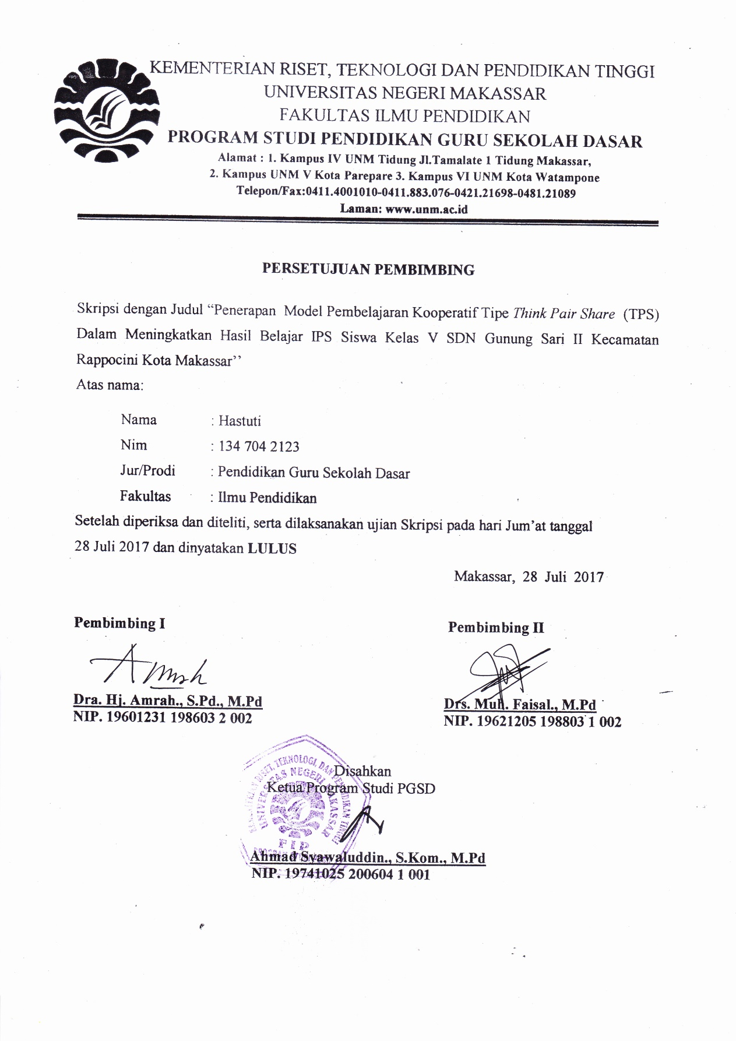
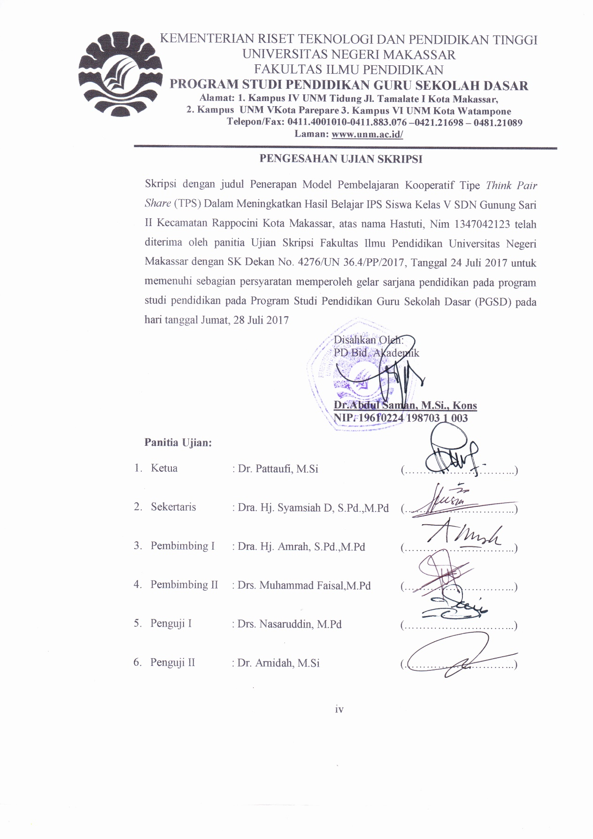

PERNYATAAN KEASLIAN SKRIPSI

Saya yang bertanda tangan di bawah ini:
Nama : Hastuti
NIM : 134 7042123
Jurusan/Prodi : Pendidikan Guru Sekolah Dasar (PGSD)
Judul : Penerapan Model Pembelajaran Kooperatif Tipe Think Pair Share (TPS) Dalam Meningkatkan Hasil Belajar IPS Siswa Kelas V SDN Gunung Sari II Kecamatan Rappocini Kota Makassar.

Menyatakan dengan sebenarnya bahwa Skripsi yang saya tulis ini benar merupakan hasil karya saya sendiri dan bukan merupakan hasil tulisan atau pikiran orang lain yang saya akui sebagai hasil tulisan atau pikiran sendiri.

Apabila di kemudian hari terbukti atau dapat di buktikan bahwa skripsi ini hasil jiplakan, maka saya bersedia menerima sanksi atas perbuatan tersebut sesuai ketentuan yang berlaku.
Makassar, Juli 2017
Yang Membuat Pernyataan,

Hastuti
NIM. 1347042123

M O T O

Sesungguhnya Allah tidak akan merubah keadaan suatu kaum
Sehingga mereka merubah keadaan yang ada pada diri mereka sendiri
(Qs. Ar Ra’d: 11)

Dengan penuh kerendahan hati, Kuperuntukkan karya ini
Kepada Ayahanda Ibundaku tercinta Agus dan Harmia
Serta keluarga atas dukungan, perhatian, pengorbanan Serta do’a yang selalu mengiringi setiap langkahku
hingga mimpi ini terwujud nyata.

ABSTRAK

Hastuti. 2017. Penerapan Model Pembelajaran Kooperatif Tipe Think Pair Share (TPS) Dalam Meningkatkan Hasil Belajar IPS Siswa Kelas V SDN Gunung Sari II Kecamatan Rappocini Kota Makassar. Skripsi. Dibimbing oleh Pembimbing I yaitu Dra. Hj. Amrah, S.Pd., M.Pd dan Pembimbing II yaitu Drs. Muhammad Faisal, M.Pd pada Program Studi Pendidikan Guru Sekolah Dasar (PGSD) Fakultas Ilmu Pendidikan Universitas Negeri Makassar.

Masalah penelitian ini adalah rendahnya hasil belajar IPS pada siswa kelas V SDN Gunung Sari II Kecamatan Rappocini Kota Makassar. Rumusan masalah dalam penelitian ini adalah bagaimanakah penerapan model pembelajaran kooperatif tipe Think Pair Share (TPS) Dalam meningkatkan hasil belajar IPS siswa kelas V SDN Gunung Sari II Kecamatan Rappocini Kota Makassar?. Penelitian ini bertujuan untuk mendeskripsikan hasil belajar IPS melalui penerapan pembelajaran kooperatif tipe Think Pair Share (TPS) pada siswa kelas V. Pendekatan penelitian yang digunakan adalah pendekatan kualitatif dan jenis penelitian ini adalah penelitian tindakan kelas yang dilaksanakan dua II siklus. Setiap Siklus dua kali pertemuan dengan tahapan: perencanaan, pelaksanaan, observasi, dan refleksi. Fokus Penelitian yaitu 1) penerapan model pembelajaran kooperatif tipe Think Pair Share (TPS) 2) Hasil Belajar IPS. Subjek penelitian yaitu satu guru dan 22 siswa. Teknik pengumpulan data yakni teknik observasi, tes, dan dokumentasi. Teknik analisis data yang digunakan dalam penelitian ini adalah teknik analisis kualitatif dan kuantitatif. Hasil penelitian menunjukkan bahwa aktivitas mengajar guru pada siklus I masih menunjukkan kategori cukup dan pada siklus II meningkat menjadi kategori baik. Demikian pula aktivitas belajar siswa pada siklus I berada pada kategori cukup dan pada siklus II meningkat menjadi kategori baik. Hal tersebut diikuti dengan peningkatan hasil belajar siswa dari kategori cukup pada siklus I menjadi kategori baik Pada siklus II. Dengan demikian penerapan model pembelajaran kooperatif tipe Think Pair Share (TPS) dapat meningkatkan hasil belajar IPS siswa kealas V SDN Gunung Sari II Kecamatan Rappocini Kota Makassar.

PRAKATA

Syukur Alhamdulillah penulis ucapkan kehadirat Allah SWT yang telah melipatkan Hidayat, Taufik, dan Rahmat-Nya, sehingga skripsi yang berjudul “Penerapan Model Pembelajaran Kooperatif Tipe Think Pair Share (TPS) Dalam Meningkatkan Hasil Belajar IPS Siswa Kelas V SDN Gunung Sari II Kecamatan Rappocini Kota Makassar” dapat diselesaikan dengan baik.
Penulis menyadari bahwa dalam proses penulisan skripsi ini banyak mengalami kendala, namun berkat bantuan, bimbingan, dan kerjasama dari berbagai pihak dan berkah dari Allah SWT sehingga kendala yang dihadapi tersebut dapat diatasi. Untuk itu penulis menyampaikan ucapan terima kasih kepada Dra. Hj. Amrah, S.Pd., M.Pd selaku pembimbing I dan Drs. Muhammad Faisal, M.Pd selaku pembimbing II yang telah sabar, tekun, tulus dan ikhlas meluangkan waktu, tenaga, dan pikiran untuk memberikan bimbingan, motivasi, arahan, dan saran-saran yang berharga kepada penulis selama penyusunan skripsi.
Pada kesempatan ini penulis juga menyampaikan ucapan terima kasih kepada:
- Prof. Dr. H. Husain Syam M.T.P, selaku Rektor Universitas Negeri Makassar yang telah menerima penulis menuntut ilmu di FIP UNM.
- Dr. Abdullah Sinring, M.Pd selaku Dekan FIP UNM yang telah mengizinkan, memberikan kesempatan kepada penulis untuk melaksanakan penelitian dan menyiapkan sarana dan prasaran yang dibutuhkan selama menempuh pendidikan Program S1 FIP UNM.
- Dr. Abdul Saman M.Si. Kons selaku Pembantu Dekan I yang memberikan ijin penelitian; Drs. Muslimin, M.Ed selaku Pembantu Dekan II; Dr. Pattaufi, S.P.d, M.Si selaku Pembantu Dekan III; Dr. Parwoto, M.Pd Selaku Pembantu Dekan IV Fakultas Ilmu Pendidikan Universitas Negeri Makassar yang telah memberikan layanan akademik, administrasi dan kemahasiswaan selama proses pendidikan dan penyelesaian studi.
- Ahmad Syawaluddin, S.Kom, M.Pd dan Muhammad Irfan, S.Pd, M.Pd, masing-masing sebagai ketua dan sekretaris Program Studi PGSD FIP UNM yang telah mengizinkan, memberikan kesempatan kepada penulis untuk melaksanakan penelitian dan menyiapkan sarana dan prasaran yang dibutuhkan selama menempuh pendidikan Program S1 FIP UNM.
- Dosen PGSD UPP Makassar yang telah memberikan berbagai macam ilmu pengetahuan yang tak ternilai dibangku kuliah.
- Bapak/ibu tenaga administrasi yang telah membantu selama mengikuti perkuliahan dan penulisan skripsi ini.
- Abdul Kadir, S.Pd selaku kepala sekolah SDN Gunung Sari II Kecamatan Rappocini Kota Makassar yang telah memberi dukungan, fasilitas dan pelayanan.
- Yuliana, S.Pd selaku wali kelas V SDN Gunung Sari II Kecamatan Rappocini Kota Makassar.
- Bapak, Ibu dan seluruh staf dewan guru SDN Gunung Sari II Kecamatan Rappocini Kota Makassar yang telah banyak membantu selama penelitian.
- Rekan-rekan mahasiswa khususnya kelas M 2.5 yang telah banyak memberi masukan, bantuan, dan bimbingan kepada penulis selama penulisan skripsi ini.
- Kedua orangtua tercinta Agus dan Harmia yang yang telah memberikan dukungan moril dan tak henti-hentinya memanjatkan do’a dari awal sampai akhir penyelesaian studi penulis.
- Saudara-saudariku tercinta Harisa, Asdar dan Citra yang selalu memberikan semangat bagi penulis.
- Semua pihak yang tidak dapat penulis sebut satu persatu yang telah membantu dalam penyelesaian penulisan skripsi ini.
Semoga semua kebaikan yang telah diberikan oleh Bapak dan Ibu serta semua pihak yang telah membantu penulisan, penulis doakan semoga mendapat balasan yang berlipat ganda dan menjadi amal sholeh di hadapan Allah SWT.
Penulis menyadari bahwa skripsi ini masih banyak memiliki kekurangan, sehingga dengan segala kerendahan hati penulis mengharapkan saran dan kritik yang bersifat membangun demi kesempurnaan skripsi ini.
Semoga skripsi ini dapat bermanfaat bagi kita semua. Amin, yarrobal ’alamin.
Makassar, Juli 2017

Penulis

DAFTAR ISI
Halaman
HALAMAN JUDUL i
LEMBAR PERSETUJUAN PEMBIMBING ii
PERNYATAAN KEASLIAN SKRIPSI iii
MOTTO iv
ABSTRAK v
PRAKATA vi
DAFTAR ISI x
DAFTAR TABEL xii
DAFTAR BAGAN xiii
DAFTAR LAMPIRAN xiv

BAB I PENDAHULUAN 1
A. Latar Belakang 1
B. Rumusan Masalah 6
C. Tujuan Penelitian 6
D. Manfaat Penelitian 6

BAB II KAJIAN PUSTAKA, KERANGKA PIKIR, DAN HIPOTESIS
TINDAKAN 9
- Kajian Pustaka 9
- Pembelajaran Kooperatif Tipe Think Pair Share (TPS) 9
- Hasil Belajar 17
- Pembelajaran IPS di SD 20
- Kerangka Pikir 23
- Hipotesis Tindakan 26

BAB III METODE PENELITIAN 28
- Pendekatan dan Jenis Penelitian 28
- Fokus Penelitian 29
- Setting dan Subjek Penelitian 30
- Rancangan Tindakan 31
- Teknik Pengumpulan Data 34
- Teknik Analisis Data dan Indikator Keberhasilan 35

BAB IV HASIL PENELITIAN DAN PEMBAHASAN 37
- Hasil Penelitian 37
- Pembahasan 69

BAB V KESIMPULAN DAN SARAN 72
- Kesimpulan 72
- Saran 72

DAFTAR PUSTAKA 74
LAMPIRAN 76
RIWAYAT HIDUP 165

DAFTAR TABEL

No. Tabel Judul Halaman
  - Persentase Pencapaian Aktivitas Pembelajaran 36
  - Indikator Keberhasilan Hasil Belajar 36
  - Deskripsi Ketuntasan Belajar IPS Siklus I 51
4.2 Data Deskripsi Frekuensi Nilai Tes Akhir Siklus I 51
4.3 Deskripsi Ketuntasan Belajar IPS Siklus II 67
4.4 Data Deskripsi Frekuensi Nilai Tes Akhir Siklus II 68

DAFTAR GAMBAR

Nomor Judul Halaman
  - Bagan Kerangka pikir 25
  - Alur Penelitian Tindakan Kelas 31

DAFTAR LAMPIRAN

Lampiran Judul Halaman
- Rencana Pelaksanaan Pembelajaran Pertemuan I Siklus I 76
- Rencana Pelaksanaan Pembelajaran Pertemuan II Siklus I 85
- Lembar Observasi Guru Pertemuan I Siklus I 96
- Lembar Observasi Guru Pertemuan II Siklus I 99
- Lembar Observasi Siswa Pertemuan I Siklus I 102
- Lembar Observasi Siswa Pertemuan II Siklus I 105
- Tes Akhir Siklus I 108
- Nilai Tes Akhir Siklus I 113
- Deskripsi Dan Frekuensi Ketuntasan Belajar Siklus I 114
- Rencana Pelaksanaan Pembelajaran Pertemuan I Siklus II 115
- Rencana Pelaksanaan Pembelajaran Pertemuan II Siklus II 124
- Lembar Observasi Guru Pertemuan I Siklus II 133
- Lembar Observasi Guru Pertemuan II Siklus II 136
- Lembar Observasi Siswa Pertemuan I Siklus II 139
- Lembar Observasi Siswa Pertemuan II Siklus II 142
- Tes Akhir Siklus II 145
- Nilai Tes Akhir Siklus II 148
- Deskripsi Dan Frekuensi Ketuntasan Belajar Siklus II 149
- Data Perbandingan Nilai Tes Akhir Siklus I dan Siklus II 150
- Dokumentasi Proses Belajar Mengajar 151
- Lembar Pekerjaan Siswa Pada Tes Akhir Siklus I 152
- Lembar Pekerjaan Siswa Pada Tes Akhir Siklus II 156
- Surat Izin Penelitian 160
- Surat Keterangan telah menyelesaikan penelitian 164

